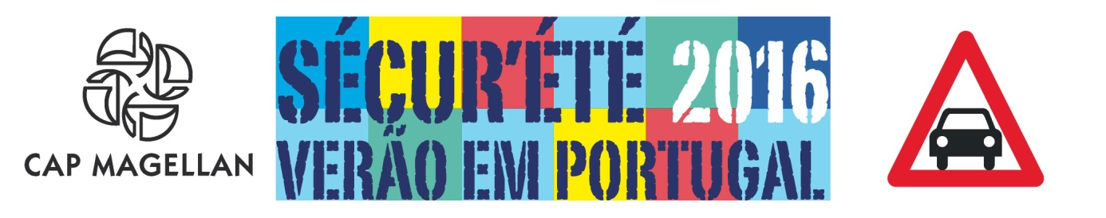
SECUR'ÉTÉ 2016
Cap Magellan propose aux associations de s’associer à sa campagne de sécurité routière « Sécur’été 2016 – Verão em Portugal » !

L’association Cap Magellan lance, pour la 14e année consécutive, la campagne de prévention routière « Sécur’été – Verão em Portugal», qui vise à sensibiliser les Portugais et luso-descendants qui se rendent en vacances en voiture au Portugal aux dangers de la route lors des longs trajets, mais aussi aux dangers de l’alcool et des drogues au volant.

Dans ce cadre, nous proposons des partenariats avec des associations qui souhaiteraient s’associer à cette importante en campagne et prendre part aux actions de terrains. Cela se traduit par la mise à disposition de bénévoles dynamiques et concernés par le thème de la sécurité routière, disponibles quelques heures/jours, en juillet et en août.

- A partir du 1er juillet, selon disponibilité, sur vos régions géographiques

Tâches des associations :
· Distribuer le matériel de sensibilisation de la campagne (dépliants, brochures et autre merchandising)
· Faire des actions en milieu nocturne en fonction des agendas événementiels de vos associations

En contrepartie :
Inclusion du logo de l’association sur les supports de communication de la campagne.
Cap Magellan prend naturellement en charge l’envoi de matériel à chaque association

- Entre le 23 juillet et le 4 août : Nous recherchons des bénévoles faisant le trajet en voiture de la France vers le Portugal

Tâches des bénévoles :
. S’arrêter dans des aires de repos (près de Tours, Clermont-Ferrand, Bordeaux, Hendaye, Burgos, Valladolid, Benavente) pour distribuer le matériel de sensibilisation de la campagne (dépliants, brochures et autre merchandising) aux conducteurs

En contrepartie :
Inclusion du logo de l’association sur les supports de communication de la campagne.
Cap Magellan prend naturellement en charge l’envoi de matériel à chaque association
Et remboursement d’une partie des frais de votre voyage au Portugal (essence et péage).

Contacts
Cap Magellan – 7 avenue de la Porte de Vanves – 75014 Paris
Luciana Gouveia - Tel : +33 1 79 35 11 00 - info@capmagellan.org

